Министерство образования и науки Российской Федерации

ФЕДЕРАЛЬНОЕ ГОСУДАРСТВЕННОЕ БЮДЖЕТНОЕ ОБРАЗОВАТЕЛЬНОЕ УЧРЕЖДЕНИЕ ВЫСШЕГО ПРОФЕССИОНАЛЬНОГО ОБРАЗОВАНИЯ

«КАЗАНСКИЙ НАЦИОНАЛЬНЫЙ ИССЛЕДОВАТЕЛЬСКИЙ ТЕХНИЧЕСКИЙ УНИВЕРСИТЕТ им. А.Н. ТУПОЛЕВА-КАИ»

--------------------------------------------------------------------------------------------

Кафедра систем автоматизированного проектирования

Отчет по лабораторной работе №2

По дисциплине: «Программирование и основы алгоритмизации»

Вариант №14

Выполнил:

Студент гр.4114

Ташпулатов Ж.Д.

Проверил:

Ст. преподаватель

В.П. Яшин

Оценка: ___________

Подпись: __________

Дата: _____________

**Задание 1:** Используя функции сформировать одномерный массив и вывести его на печать.

Выполнить обработку одномерного массива в соответствии с вариантом, используя функции, результат вывести на печать.

Удалить из массива все четные элементы.

**Ответ:**

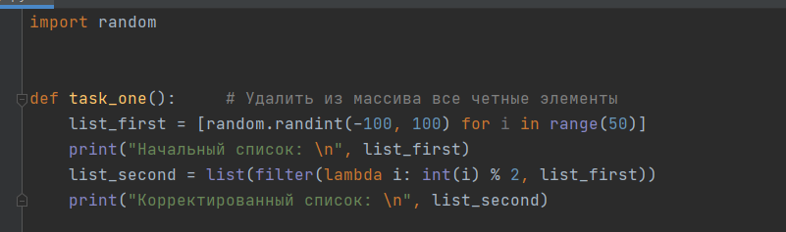

**Задание** 2: Используя функции сформировать с помощью ДСЧ двумерный массив и вывести его на печать. Выполнить обработку двумерного массива в соответствии с вариантом, используя функции, результат вывести на печать.

Перевернуть все нечетные столбцы матрицы.

**Ответ**:

Заранее подключил модуль random

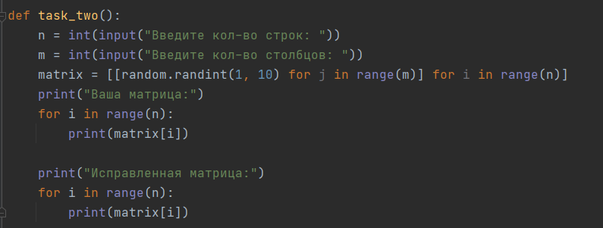

**Задание** 3: Ввести с клавиатуры строку символов и обработать ее в соответствии со своим вариантом, используя функции. Удалить из строки все слова, заканчивающиеся на гласную букву.

**Ответ**:

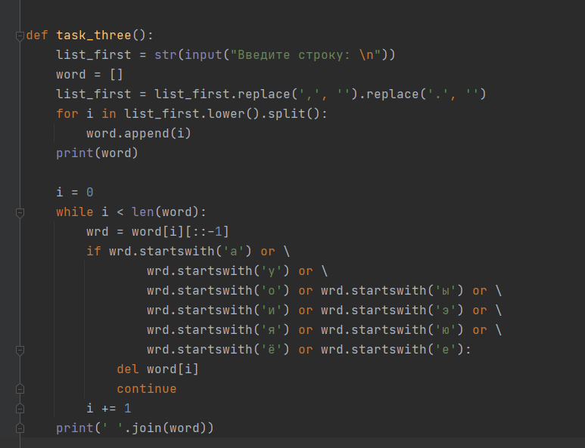

Задания по л.р.

1. Объявлена переменная: char *s; Выберите правильные варианты ответов:

Ответ 1) *s – указатель на символ

1. Определите результат выполнения фрагмента программы:

char s[] = “1.12.05”;

puts (s+2);

Ответ: Выводом будет 12.05

1. Определите результат выполнения фрагмента программы:

char *s = “1.12.05”;

putchar (*s);

Ответ: Выводом будет 1

1. Какой файл следует включить в программу с помощью директивы #include при использовании библиотечных функций обработки символьных строк?

Ответ: библиотека string

1. Определите результат выполнения фрагмента программы:

char s[81] = “Привет”;

printf (“%d”, strlen (s));

Ответ: Выводом будет 12

1. Определите результат выполнения фрагмента программы:

char a[] = “1235”;

char b[] = “1253”;

printf (“%d”, strcmp (a,b));

Ответ Выводом будет -2

1. Определите результат выполнения фрагмента программы:

char a[81] = “2006”;

char b[81] = “год”;

puts ( strcpy (a,b));

Ответ Выводом будет год

1. Определите результат выполнения фрагмента программы:

char a[81] = “2006”;

char b[81] = “год”;

puts ( strncpy (a,b,3));

Ответ выводом будет го6